2025届本科毕业生档案信息核对流程
2025届全体本科毕业生：
为确保档案寄送的准确性，请已经填报完毕业去向登记的学生，登录就业网在【毕业去向登记】模块中核对档案信息，如需修改档案信息，请及时联系辅导员进行修改；未完成登记的学生请尽快完成填报。
操作流程详见附件。
核对日期：5月21日（周三）---6月6日（周五），逾期未填报核对者全部按档案回原籍形式处理。
特此说明。

上海电力大学学生处大学生就业指导中心
2025年5月19日

- 核对模块：【学生中心】→【毕业去向登记】
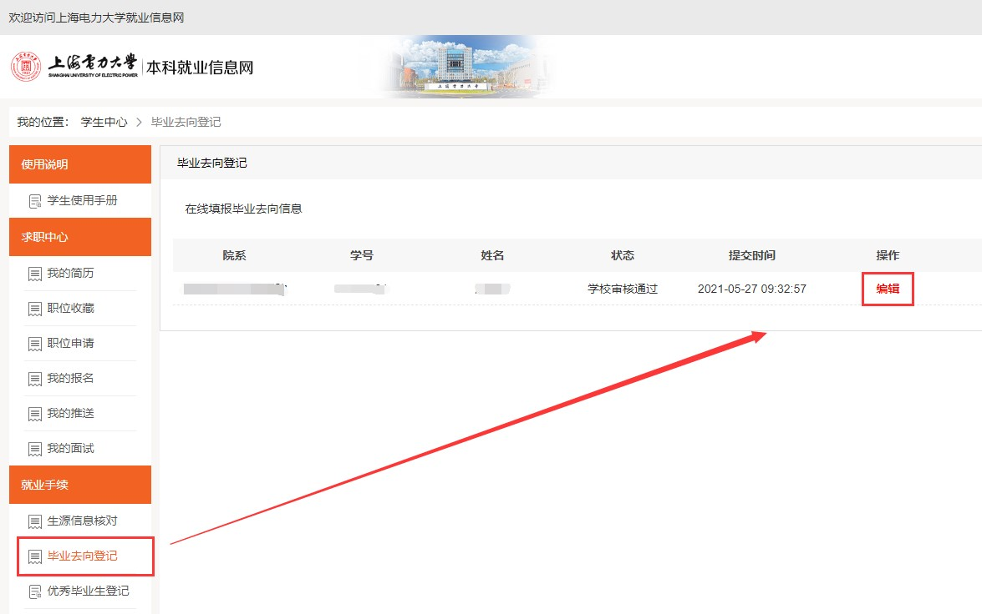

- 注意事项：
在填写档案信息时，如学生选择的是回生源地派遣单位一览表中的信息，则档案转寄地
址可以与档案转寄单位名称相同；如学生的档案是填的三方协议中的单位档案信息，则档案转寄地址必须填写完整的单位地址（精确到门牌号），否则将无法投递。

- 未完成登记的学生填报时需选择准确的毕业去向，按要求填报完成。
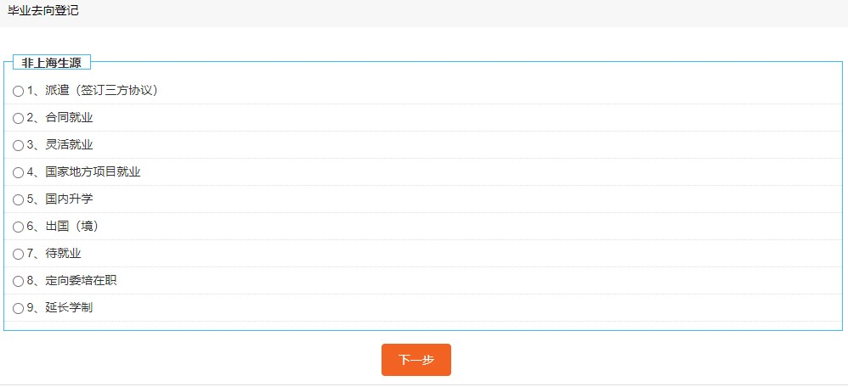

信息填报完成后请点击“保存并送审”按钮进行提交。
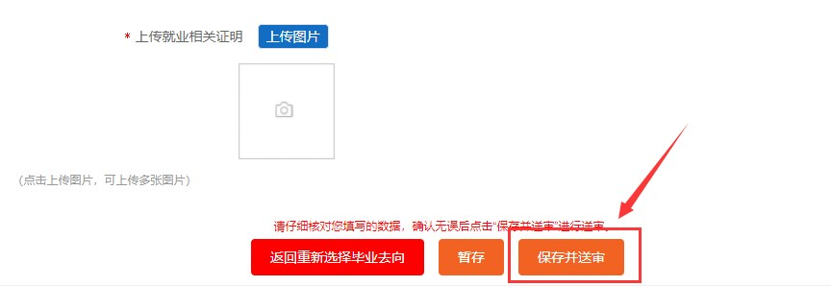

- 已完成登记的学生请核对档案信息，如需修改档案信息，请及时联系辅导员进行修改。
